2014年初中学业水平考试模拟物理试卷(6)

温馨提示：
1．本试卷满分100分，考试时量90分钟。
2．第四大题要求写出必要的文字说明、公式和重要的演算步骤，只写出最后答案的，不能得分。
3．各题要求解答的物理量，必须写出数值和单位，只写数值而无单位不能得单位分。
4．本试卷g均取10N/Kg。

一、选择题：本题共32分，每小题2分。每小题给出的选项中，只有一个是正确的，考生必须把所选的答案填在下面的表格中。
序号 | 1 | 2 | 3 | 4 | 5 | 6 | 7 | 8 | 9 | 10 | 11 | 12 | 13 | 14 | 15 | 16
答案
1.当广播里响起“我爱你，就象老鼠爱大米……”时，王丹和李明齐声说：“杨臣刚唱的。”他们的判断是根据声音的：
A.音调 B.响度 C.音色 D.频率
2.伟人毛泽东在《沁园春·雪》中写到“北国风光，千里冰封，万里雪飘”，形成这种自然景象的主要物态变化是：
A. 凝固和凝华 B.凝固和液化 C.熔化和汽化 D.汽化和升华
3.用签字笔解答中考题时，签字笔中墨水保持不变的物理量是：
A.质量 B.密度 C.重力 D.体积
4.不正确用眼等原因都会导致患上近视眼，有近视眼的人大多数是采用戴近视眼镜进行矫正，现取一块近视眼镜片进行研究，下列说法中不正确的是：
A.镜片的中央比边缘薄 B.对光有发散作用
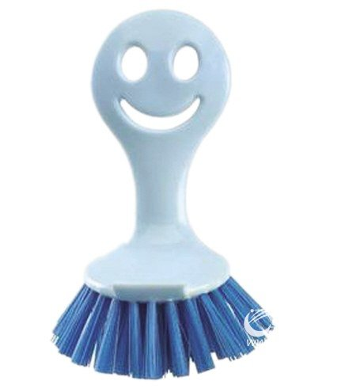
C.对光线具有会聚作用 D.是一块凹透镜
5. 如图1是一种可用于清洁厨房、卫生间台面的清洁刷，使用时通过按压清洁刷便能清洁台面上不易清洗的缝隙和死角。下列有关这种清洁刷的说法中错误的是：
A.清洁刷顶部制成圆形是为了增大受力面积，减小对手的压强
B.按压清洁刷是通过增大压力来增大与台面间的摩擦
C.清洁刷受到的重力方向是竖直向下
（图1）
D.清洁刷对台面的压力和台面对它的支持力是一对平衡力
6. 在班上开展“生活处处有物理”的观察实践活动中，小明观察了厨房设备。在他所观察到的现象和对现象的解释中，正确的是：
 | A. | 打开醋瓶能闻到酸味是因为分子在不停地做无规则运动
 | B. | 用高压锅煮食物容易熟，是因为锅内气体压强越大，液体沸点越低
 | C. | 不慎滴入几滴水到锅内热油中会发出“吱吱”声，这是发生了升华现象
 | D． | 用煤气炉煲汤，在沸腾时调大火焰能提高汤的温度
7. 下列数据中最接近事实的是：
A.洗澡水的温度是70℃ B.人步行的速度是5m/s
C.一只鸡蛋质量是50g D.家用台灯正常工作时电流是1A
8. “珍爱生命、注意安全”是同学们必须具有的意识，下列有关安全用电的说法中正确的是：
A.发现有人触电后，应立即用手把触电人拉离电线
B.家用电器或电线着火时，应该迅速用水来灭火
C.雷雨天，人不能在高处打伞行走，否则可能会被雷击中
D.用测电笔辨别火线、零线时，手一定要接触笔尖金属体
9.如图2，当闭合开关S，且将滑动变阻器滑片P向右移动时，图中的电磁铁：
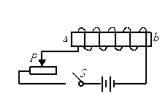
A.左端是N极，磁性增强 B.右端是N极，磁性减弱
C.左端是S极，磁性增强 D.右端是S极，磁性减弱
10.一个蹲着的人如果突然站起来，会由于脑部暂时缺血而感到头晕，能用来解释这一现象的物理知识是：
（图2）
A.惯性 B.力的作用效果 C.密度 D.压强
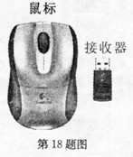
11. 如图3所示是一标有"3V 15mA"字样的无线光电鼠标，将接收器插入电脑，就可用鼠标操控电脑了。下列有关说法错误的是：
A.鼠标正常工作时的电压是3V
B.鼠标和接收器之间通过电磁波联系
C.鼠标工作时部分电能转化成光能
D.鼠标做成“鼠”形可以增大与手掌的接触面积，减小压力
（图3）
12.在新中国六十年国庆阅兵过程中，下列说法不正确的是：
A.各个受检阅的方队排列非常整齐，这是运用了光沿直线传播的原理
B.飞机能在空中飞行是由于空气的流速与气压的关系原理
C.汽车转弯时，主席的身体有微弱倾斜，这是由于惯性造成的
D.你能看到主席讲话说明光的传播必须以空气为介质
13.我国古代文学作品中蕴含着丰富的物理学知识，从物理学的角度来阅读下列句子，其中表述不正确的是
A．“北风卷地百草折”中“百草折”表明力可以改变物体的形状
B．“楼台倒影入池塘”中的“倒影”是光的反射形成的
C．“日照香炉生紫烟”中“烟”的形成过程中需要吸热
D．“飞流直下三千尺”中“飞流直下”表明水的重力势能转化为水的动能
14. 一个重12N，体积为800cm³的小球，用手抓住将它浸没在水中，则:
A.它受到的浮力为12N B.放手后“海宝”将上浮
C.放手后“海宝”将下沉 D.放手后“海宝”将悬浮
15. 电脑显示屏表面比它下面电脑桌表面有更多的灰尘，是因为：
A.显示屏工作时，表面温度较高
B.显示屏工作时，显示屏表面带电，容易吸附灰尘
C.房间里灰尘的自然堆积
D.显示屏是用吸附灰尘能力较强的材料制成的
16. 江南特种玻璃厂生产的电控调光玻璃，具有根据光照强度自动调节玻璃透明度的功能。光照增强，施加于玻璃两端的电压降低，玻璃透明度下降；光照减弱，施加于玻璃两端的电压升高，玻璃透明度上升。已知光敏电阻Rx的阻值随光照的增强而变小，R。是定值电阻，电源电压不变。则图4的电路图中符合要求的是：
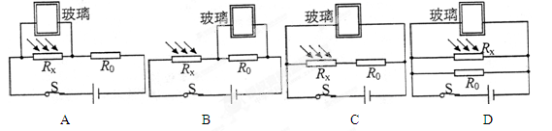
（图4）

二、填空题：本题共22分，每小题2分。把答案填写在题目中的横线上，不要求写出解答过程。
17.诗句“素湍绿潭，回清倒影”中的“倒影”是光的 现象。当你自己靠近平面镜时，你会发现自己在镜中的像将 。（选填“变大”、“变小”或“不变”）
18.金洞漂流是来永州旅游的游客所喜爱的项目。当漂流者坐在橡皮筏内顺流而下时，以橡皮筏为参照物，他们是 。漂流的人常常被水打湿衣裤，经风一吹感到有些冷，这是因为风加快了液体表面的______________，从而加快了水的蒸发，吸收更多的热量。
19.一台“220V 1100 w”的电热水器，正常工作10min消耗的电能是 J。如果它的电源线比标准的细，则它的电阻比标准电源线的电阻大，产生的热量 。
20. 小刚在操场上练习爬竿，当它从竿的顶端滑向地面时，握竿的手感到很烫，这是通过 的方法使手的内能 。
21. 小明在田径运动会中，50米跑的成绩是8秒，他的平均速度是 米/秒；在4×100米接力赛中，为了保证交接棒顺利进行，交接棒时两运动员要尽可能做到 。
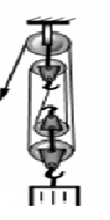
22. 举世瞩目的三峡大坝设计高度为185m。大型轮船通过大坝要通过船闸。船闸的工作原理是
________；如果蓄水高度为170m，则大坝底部受到水的压强为___ ___ _Pa。
23. 工人用图5所示的滑轮组将一重400N的物体匀速提起，若
滑轮组的机械效率为80%，忽略一切摩擦及绳重，则拉力的大小
是 N，若使用该滑轮组提升600N的重物，其机械效率将
（图5）
（选填 “变大”、“变小”或“不变”）。
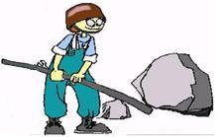
24.太阳能属于 能源（选填“可再生”或“不可再生”）。世博会上，警用电动车和地面指挥中心无线通信时用 （选填“超声波”或“电磁波”）进行联络。
25.如图6，在用杠杠撬石头的过程中，该杠杆属于 杠杆。在
用力方向不变的情况下该人想用更小的力撬起石头，那么他的手应该
o
向 支点O（选填“远离”或“靠近”）方向移动。
26.青少年在安静思考问题时，心脏推动血液流动的功率约为1.5w，则你在考试的1.5小时内，心脏做功约为 J，用这些功可以让一个500 N的物体匀速升高 m。
（图6）
27.电子式电能表表盘上标有“3200imp/(kw·h)”字样（imp表示闪烁次数）。将某用电器单独接在该电能表上正常工作30min，电能表指示灯闪烁了320次，该用电器在上述时间内消耗的电能为 kw·h，该用电器的额定功率是 w。
三、作图及实验探究题：本大题共32分；28、29题各2分，30题4分，31、32、33题各8分。
28. 在图7中画出光从水中斜射入空气的大致方向。
29. 如图8，一金属球沿斜面滚下，请画出该球所受重力的示意图。
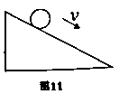
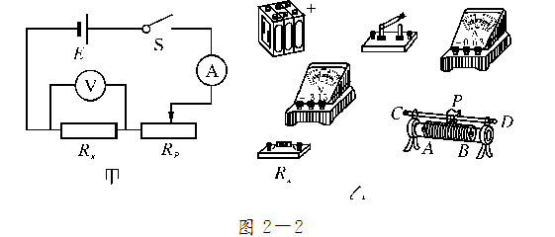
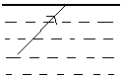

（图7）
（图8）
（图9）
30.如图9，根据左边的电路图，将右边的实物电路连接成完整电路。
布料种类 | 涤纶 | 麻 | 棉
杯中所剩水量 | 最多 | 较少 | 最少
布块所含水量 | 最少 | 较多 | 最多
31.一天饭后，孙青同学帮妈妈收拾桌上的碗筷时不小心将一杯水碰倒。他忙拿干抹布去擦，却很难将水擦干。妈妈见状拿了另一块干抹布擦，很快就将桌上的水擦干了。他感到有些奇怪，忙问妈妈是怎么回事？妈妈只是告诉他，我拿的抹布是棉布做的，你手里的抹布是涤纶的，他不禁想：布的吸水能力跟布料的种类有关吗？并立即动手进行实验。
（1）器材：三个形状和大小相同的烧杯，质量相同的棉布、麻布和涤纶布各一块，足够的水。
（2）步骤：将三个烧杯中倒入________的水，分别将三块布放入各个烧杯中让水浸透，然后将三块布分别取出。从方便和准确角度看，应观察和比较____ ，将现象记入下表。
（3）结论：_______ 。
（4）炎热的夏天，如果人体皮肤被汗浸渍，会让人觉得很不舒服。因此，从吸水多少这个角度说，应尽量采用________类的布料来制作夏装。
32.小明通过学习得知：一般情况下，水的质量一定时，加入食盐的质量越多，溶液的浓度就越高。他想探究食盐水溶液的导电性能与什么因素有关。小明的猜想是：
（a）食盐水溶液的导电性能与溶液的浓度有关。
次数 | 加入  食盐量 | 两金属片AB  间距离/厘米 | 灯泡亮度
1 | 1/4勺 | 2 | 微亮
2 | 1/2勺 | 2 | 较亮
3 | 1/4勺 | 1 | 较亮
4 | 1/2勺 | 1 | 很亮
（b）食盐水溶液的导电性能与金属片之间的距离有关。
（c）食盐水溶液的导电性能与溶液的温度有关。
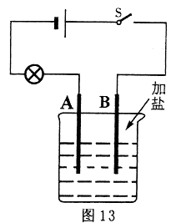
小明利用水、食盐、烧杯、小勺子、电源、刻度尺、小灯泡、金属片、酒精灯等器材，设计了如图10的装置，进行了探究实验。他记录的实验表格如上表。
（图10）
(1)比较实验次数1和2可验证猜想_____。(填“a”、 “b”或“c”) 。
(2)这个实验用到了控制变量法，我们所学实验中，很多也用到了控制变量法，请举一例：_______________________________________
(3) 利用现有的装置和器材，请你对猜想c进行探究验证。
①实验步骤：用酒精灯加热食盐水溶液，观察小灯泡的亮度变化。
②你怎样对该实验结果进行分析判断?

(5)请你提出一个新的猜想：溶液的导电性能可能还与______________________________有关。
33．细心的淞淞发现：“瓢泼大雨”以很大的速度落到地面，“毛毛细雨”则缓慢地飘落到地面。这是怎么回事呢？老师告诉他，从高空下落的物体，速度会越来越大，而所受空气阻力也会随速度的增大而增大，因此物体下落一段距离后将以某一速度做匀速运动，通常把这个速度称为收尾速度。淞淞研究发现，在相同环境条件下，空气对不同材质的球形物体的阻力与球的半径和球的速度都有关系。下表为淞淞某次研究的实验数据。
（1）通过比较1号和2号小球可以得出结论：
小球编号 | 1 | 2 | 3 | 4 | 5
小球质量（g） | 2 | 5 | 45 | 40
小球半径（cm） | 0.5 | 0.5 | 1.5 | 2 | 4
小球收尾速度（m/s） | 16 | 40 | 40 | 20
（2）编号为4号的小球，受到的最大阻力为 N，依据的原理是
（3）淞淞想探究小球的收尾速度与小球的半径是否有关。与4号小球做对比，请给5号小球的质量设置合适的数据填在表中，以便完成探究。 g

四、计算题：本题共16分，第34小题6分，第35小题8分。
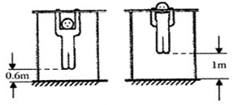
34. 2014年永州市体育中考引入“引体向上”这一项目。该运动的规范动作是：两手正握单杠，由悬垂开始；上提时，下颚须超过杠面；下放时，两臂放直，回到悬垂状态。小强每做一个规范动作上提时用时2s，下放时用时0.5s。已知小强的质量是60kg，每次引体上升的高度如图11所示,则：
（1）若人的平均密度等于水的密度，小强的体积是多大？
（2）若小强站立时双脚与地面间的接触面积为0.04m²，则他站立时对地面的压强是多大？
（3）小强上提时克服重力做功的平均功率是多少？
（图11）

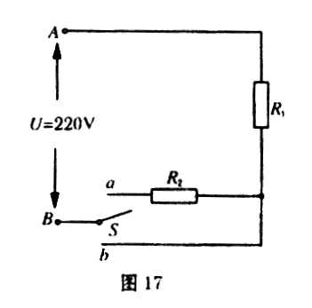
35.饮水机加满水通电后有加热和保温两种交替工作状态；加热器R₂额定电压为220V，额定功率为500 w，机内盛水容器容积为5L，正常加热时，在不从饮水机取水的情况下，水温由85℃开始再次加热，经过8min水温升到95℃时停止加热，该机简化电路如图12所示。
（1）温控开关S接a时，饮水机是处于加热状态还是保温状态？
（2）正常加热时，加热器电阻R₂的阻值。
R₂
（3）在8min的加热过程中消耗电能。
（4）正常加热一次时，水吸收的热量。
R₁

（图12）

祁阳县2014年初中毕业学业考试物理模拟试卷
参考答案

一、选择题：
序号 | 1 | 2 | 3 | 4 | 5 | 6 | 7 | 8 | 9 | 10 | 11 | 12 | 13 | 14 | 15 | 16
答案 | C | A | B | C | D | A | C | C | B | A | D | D | C | C | B | A

二、填空题：
17.反射 不变 18.静止 空气流动
19.6.6×10⁵ 多 20.做功 增加（或增大）
21.6.25 相对静止（或运动的方向和速度相同）
22.连通器 1.7×10⁶ 23.125 变大
24.可再生 电磁波 25.省力 远离
26.8100 16.2 27.0.1 200

三、作图及实验探究题：
28.29.30题（略）
31.（2）等量（或同样多） 杯中所剩水量
（3）布的吸水能力跟布料的种类有关（其他答案只要合理均可）
（4）棉
32.（1）a
（2）探究电流和电压、电阻的关系（其他答案只要合理均可）
（3）如果小灯泡的亮度发生变化，说明溶液的导电性能与溶液的温度有关，否则无关。 金属片插入溶液中的深度（其他答案只要合理均可）
33.（1）相同半径的小球，质量大的收尾速度也大。
（2）0.4 二力平衡
（3）40
34.（1）小强的体积：V=m/ρ=60㎏/1.0×10³㎏/m³=0.06m³ （2分）
（2）小强站立时对地面的压力：F=G=mg=60㎏×10N/㎏=600N（1分）
小强站立时对地面的压强：P=F/S=600N/0.04m²=1.5×10⁴Pa（1分）
（3）小强上提时所做的功：W=Gh=600N×0.4m=240J（1分）
小强上提时的平均功率：P=W/t=240J/2s=120W（1分）
35．（1）饮水机处于保温状态。（2分）
（2）加热器R₂的电阻：R₂=U²/P₂=(220V)²/500W=96.8Ω（2分）
（3）饮水机加热过程中消耗的电能：W=P₂t=500W×480s=2.4×10⁵J（2分）
（4）水的质量：m=ρv=1.0×10³㎏/m³×5×10⁻³m³=5㎏（1分）
水吸收的热量：Q_{吸}=cm（t—to）=4.2×10³J/（㎏.℃）×5㎏×（95℃—85℃）=2.1×10⁵J（1分）

